R Notebook

source(here('R', 'librerie.R'))

## ── Attaching core tidyverse packages ──────────────────────── tidyverse 2.0.0 ──  
## ✔ dplyr 1.1.2 ✔ readr 2.1.4  
## ✔ forcats 1.0.0 ✔ stringr 1.5.0  
## ✔ ggplot2 3.4.2 ✔ tibble 3.2.1  
## ✔ lubridate 1.9.2 ✔ tidyr 1.3.0  
## ✔ purrr 1.0.1   
## ── Conflicts ────────────────────────────────────────── tidyverse_conflicts() ──  
## ✖ dplyr::filter() masks stats::filter()  
## ✖ dplyr::lag() masks stats::lag()  
## ℹ Use the conflicted package (<http://conflicted.r-lib.org/>) to force all conflicts to become errors

hist(rnorm(100,10,2))

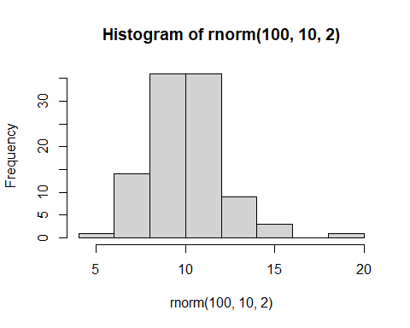 # CAPITOLO Uso di Github con R

## Paragrafo

### Subparagrafo

#### Subsubparagrafo